Практична робота 5
Тема: Динамічна маршрутизація.
Протокол динамічної маршрутизації RIP
Мета роботи: ознайомитись з основними поняттями динамічної маршрутизації; отримати навички налаштування динамічної маршрутизації за допомогою протоколу RIP.
Теоретичні відомості
Динамічна маршрутизація — це такий тип маршрутизації, в якому маршрути обчислюються автоматично за допомогою протоколів динамічної маршрутизації чи демонами маршрутизації. Демоном динамічної маршрутизації називається спеціальна програма для обчислення маршрутів, як правило вона вміє використовувати декілька різних протоколів маршрутизації. Розповсюдженими є такі демони як Quagga, GNU Zebra, XORP, Bird. Розповсюдженими протоколами динамічної маршрутизації є RIP, OSPF, EIGRP, IS-IS, BGP, HSRP та ін. Дані протоколи отримують інформацію про топологію і стан каналів зв'язку від інших маршрутизаторів у мережі.
Протоколи динамічної маршрутизації поділяють на дві великі групи:
1. Дистанційно-векторні протоколи динамічної маршрутизації (Disance-vector Routing Protocols);
2. Протоколи стану каналів зв'язку(Link-sate Routing Protocols).
Основна різниця між цими протоколами полягає в тому, що дистанційно-векторні протоколи будують в пам'яті повний граф комп'ютерної мережі, в той час коли протоколи стану каналів зв'язку визначають та використовують лише найкращі маршрути.
Дистанційно-векторний протокол маршрутизації RIP (Routing Information Protocol) — це один із протоколів маршрутизації в невеликих комп'ютерних мережах, який дозволяє маршрутизаторам динамічно оновлювати маршрутну інформацію (напрямок і дальність в хопах, hop), отримуючи її від сусідніх маршрутизаторів.
Хопом називається процес передачі пакету між вузлами мережі, на кожному хопі параметр пакету TTL зменшується на одиницю. Чим більше хопів — тим довший і складніший маршрут.
У цьому протоколі всі мережі мають номери (спосіб утворення номера залежить від використовуваного в мережі протоколу мережевого рівня), а всі маршрутизатори мають ідентифікатори. Протокол RIP широко використовує поняття «вектор відстаней». Вектор відстаней являє собою набір пар чисел, що є номерами мереж і відстанями до них в хопах.
Вектора відстаней ітераційно поширюються маршрутизаторами по мережі, і через кілька кроків кожен маршрутизатор має дані про досяжних для нього мережах і про відстані до них. Якщо зв'язок з будь мережею обривається, то маршрутизатор відзначає цей факт тим, що привласнює елементу вектора, відповідної відстані до цієї мережі, максимально можливе значення, яке має спеціальний зміст – "зв'язку немає". Таким значенням в протоколі RIP є метрика число 16. Максимальна кількість хопів, дозволений RIP – 15 (метрика 16 означає «нескінченно велику метрику», тобто недосяжний сегмент мережі). Кожен RIP-маршрутизатор за замовчуванням сповіщає в мережу свою повну таблицю маршрутизації раз на 30 секунд, генеруючи досить багато трафіку на низькошвидкісних лініях зв'язку.
Формат RIP пакету включає записи з маршрутною інформацією: command – команда, що визначає призначення (1 – Request; 2 – Response), version – номер версії протоколу (залежно від версії, визначається формат пакета), must be zero – значення повинно бути нулем, RIP Entry (RTE) – запис маршрутної інформації RIP. Протокол RIP працює на прикладному рівні стека TCP/IP, використовуючи протокол UDP та порт 520.
Також, протокол RIP має опцію аутентифікації. Якщо вона увімкнена, то оброблюються лише ті пакети, які містять правильний аутентифікаційний код. Шифрування цього коду відбувається за допомогою алгоритму MD5.
При використанні протоколу RIP працює евристичний алгоритм динамічного програмування Беллмана-Форда (Bellman–Ford algorithm), і рішення, знайдене з його допомогою є не оптимальним, а близьким до оптимального. Перевагою протоколу RIP є його обчислювальна простота, а недоліками – збільшення трафіку при періодичній розсилці широкомовних пакетів і неоптимальність знайденого маршруту.
Налаштування протоколу маршрутизації RIP
Для налаштування дистанційно-векторного проколу маршрутизації RIP використовуються наступні команди:
- router rip – перейти в режим конфігурування протоколу RIP;
- network [ІР-адреса зовнішньої мережі] – додати мережу, яка не є безпосередньо приєднаною до роутера, для обробки протоколом RIP.
Розглянемо налаштування протоколу динамічної маршрутизації RIP в простій топології, що зображено на рис. 5.1.
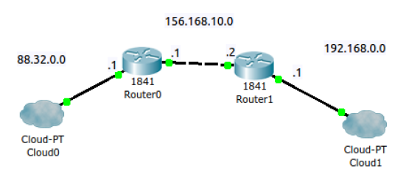
Рис. 5.1 — Проста топологія для налаштування динамічної маршрутизації
Router0:
Router>enable
Router#configure terminal
Router(config)#interface fastEthernet 0/0
Router(config-if)#no shutdown
Router(config-if)#ip address 88.32.0.1 255.255.255.0
Router(config)#interface fastEthernet 0/1
Router(config-if)#no shutdown
Router(config-if)#ip address 156.168.10.1 255.255.255.0
Router(config-if)#exit
Router(config)#router rip
Router(config-router)#network 88.32.0.0
Router(config-router)#network 156.168.10.0
Router1:
Router>enable
Router#configure terminal
Router(config)#interface fastEthernet 0/0
Router(config-if)#no shutdown
Router(config-if)#ip address 156.168.10.2 255.255.255.0
Router(config-if)#exit
Router(config)#interface fastEthernet 0/1
Router(config-if)#ip address 192.168.0.1 255.255.255.0
Router(config-if)#no shutdown
Router(config-if)#exit
Router(config)#router rip
Router(config-router)#network 192.168.0.0
Router(config-router)#network 156.168.10.0
Router(config-router)#exit
Опис лабораторної роботи
Є три мережі: 192.168.10.0/24, 192.168.20.0/24, 8.8.8.0/30. Для забезпечення зв'язку між мережами потрібно налаштувати маршрути на кожному з роутерів із використанням дистанційно-векторного протоколу маршрутизації RIP. Структура мережі зображена на рис. 5.2.
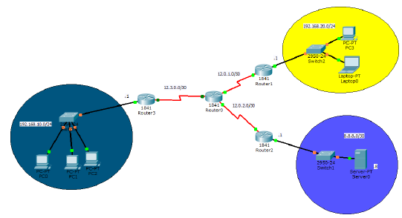
Рис. 5.2 – Структура мережі лабораторної роботи
Хід роботи:
1. Для кожного з кінцевих пристроїв (ноутбуків, комп'ютерів та сервера) потрібно встановити ІР-адресу для даного пристрою, маску мережі, ІР-адресу шлюзу (gateway) та ІР-адресу DNS-сервера. Потрібні ІР-адреси вказані біля кожного з пристроїв.
2. Для всіх роутерів в топології потрібно встановити ІР-адреси та маски на домені RIP для кожного з інтерфейсів.
3. Налаштувати маршрутизацію між усіма підмережами за допомогою протоколу динамічної маршрутизації RIP.
Контрольні питання
1. Що таке динамічна маршрутизація?
2. Чим динамічна маршрутизація відрізняється від статичної маршрутизації?
3. Які переваги динамічної маршрутизації над статичною?
4. Чи є у динамічної маршрутизації недоліки, порівняно зі статичною маршрутизацією?
5. Чим відрізняються дистанційно-векторні протоколи від протоколів стану?
6. Назвіть особливості протоколу RIP.
7. Назвіть недоліки та переваги протоколу RIP.
8. Назвіть команди, які використовуються при налаштуванні протоколу RIP.

